# 基于阿里云数加构建企业级数据分析平台

课程目标：

了解数据分析的步骤和目的；

熟悉数据分析平台搭建的组成部分

掌握阿里云数加不同产品及其使用场景

灵活使用数加的不同产品搭建数据分析平台

## 数据分析的步骤和目的

数据分析介绍：

数据分析是基于商业目的,有目的的进行收集，整理，加工和分析数据，提炼有价值信息的过程。

数据分析步骤：

* + 明确目的：
    - 数据的对象是？
    - 商业目的是？
    - 解决的业务问题是？
  + 数据收集
    - 确定数据范围
    - 获取目标数据
    - 整合相关数据
  + 数据处理
    - 处理缺失数据
    - 清洗不一致数据
    - 关联，汇总数据
  + 数据分析
    - 基本数据分析
    - 数据探索
    - 复杂数据分析
  + 数据展现
    - 整理组合信息
    - 整合信息，观点
    - 图表展现信息
  + 分析报告
    - 简单可靠
    - 清晰明了
    - 逻辑性强

数据分析的目的：

获得用户，留住用户，增加收益。

市场营销，产品运营，客户服务。

业务优化，流程改进，发现机会。

## 数据分析平台搭建的组成部分

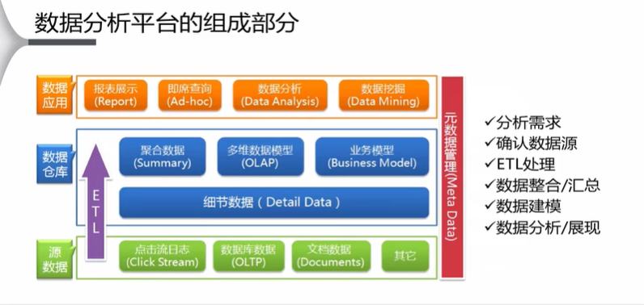

分析需求

确认数据源

ETL数据处理

数据整合/汇总

数据建模

数据分析/展现

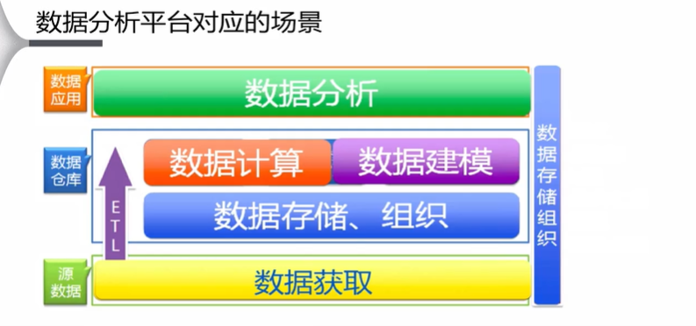

## 阿里云数加不同产品及其使用场景

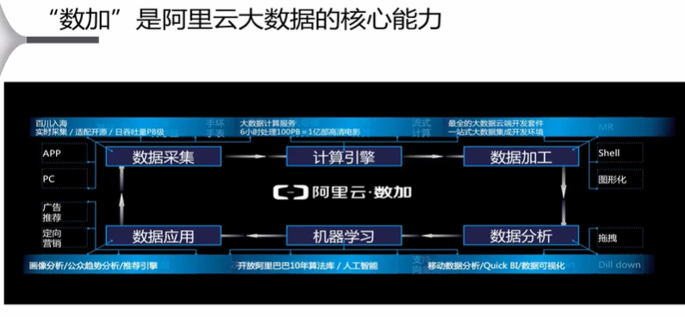

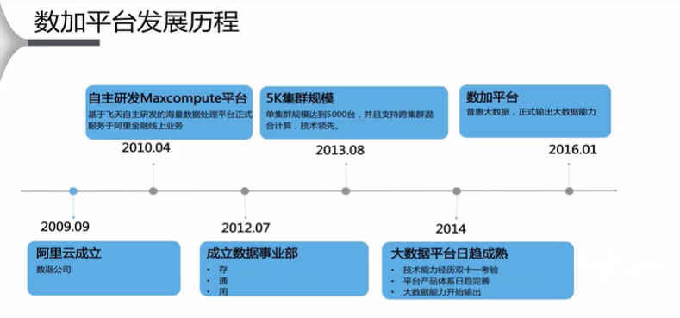

常用的数加产品：

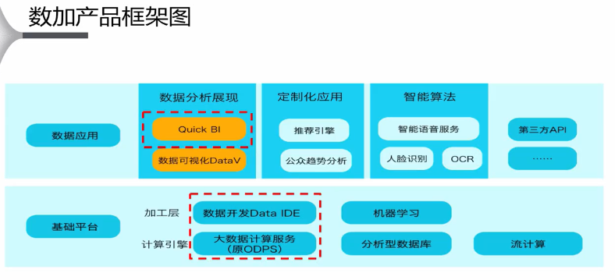

Maxcompute：快速，完全托管的TB/PB级数据仓库解决方案。提供了针对海量数据存储，运算的能力。

数据开发DataIDE：基于Maxcompute提供海量数据的离线加工分析，展现，数据挖掘能力，一站式开发，运维工具。

Quick BI:提供海量数据在线分析服务，支持拖拽式操作，可完成数据分析，业务数据探查，报表制作等工作。

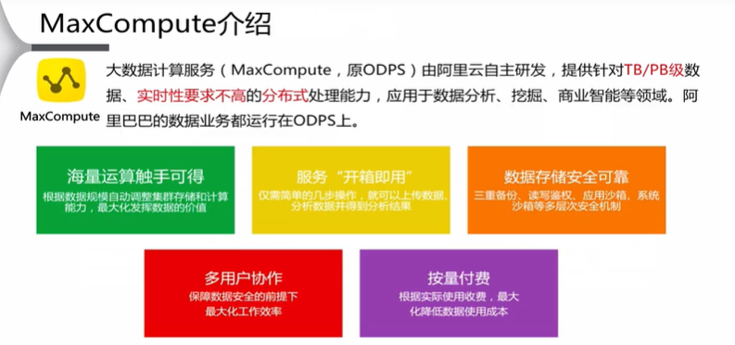

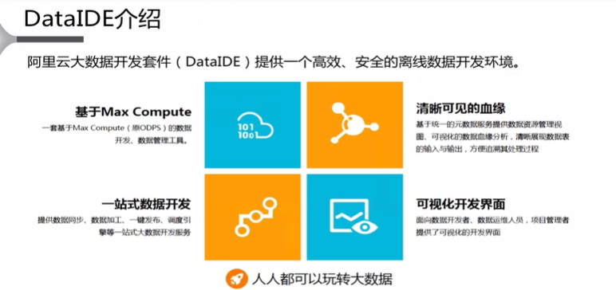

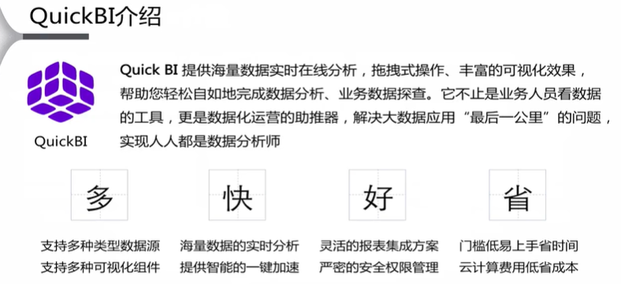

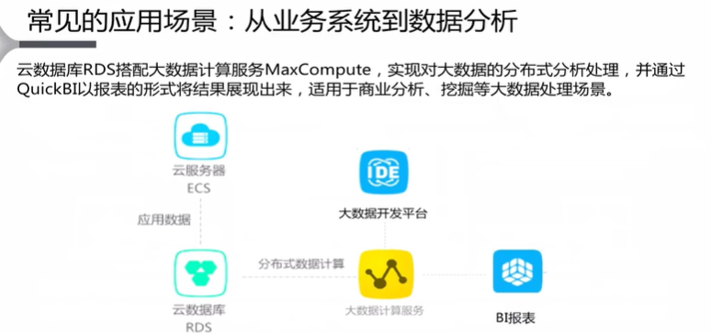

## 使用数加的不同产品搭建数据分析平台